|  |  |
| --- | --- |
| **SỞ GIÁO DỤC VÀ ĐÀO TẠO THỪA THIÊN HUẾ**  ĐỀ CHÍNH THỨC | **KỲ THI TUYỂN SINH LỚP 10 THPT CHUYÊN QUỐC HỌC**  **NĂM HỌC 2018-2019**  **Khóa ngày 02 tháng 6 năm 2018**  **Môn thi: TOÁN ( CHUYÊN TOÁN)**  **Thời gian làm bài: 150 phút** *( Không kể thởi gian phát đề)* |

**Câu 1: ( 1,5 điểm)**

**a)** Cho các biểu thức  và  Tìm số nguyên  sao cho  và  là các số nguyên, đồng thời  là ước của 

**b)** Cho  Tính giá trị biểu thức  theo 

**Câu 2: (2,0 điểm)**

**a)** Cho parabol  và đường thẳng  Gọi  là các giao điểm của  và  Tìm tọa độ điểm  trên trục tung sao cho  có giá trị nhỏ nhất.

**b)** Giải hệ phương trình 

**Câu 3: ( 1,5 điểm)**

**a)** Xác định các giá trị của  để phương trình  ( là ẩn số) có hai nghiệm phân biệt  thỏa mãn điều kiện 

**b)** Giải phương trình 

**Câu 4: ( 3 điểm)**

Cho tam giác nhọn  nội tiếp đường tròn tâm  có ba đường cao là  và trực tâm là  Gọi  là giao điểm của  với  và  lần lượt là chân các đường vuông góc vẽ từ  đến 

**a)** Chứng minh  là tâm đường tròn nội tiếp tam giác 

**b)** Chứng minh 

**c)** Chứng minh 

**Câu 5: ( 2 điểm)**

**a)** Cho  là các số thực dương có tổng bằng 1. Chứng minh rằng 

**b)** Cho số tự nhiên  và các số nguyên  thỏa mãn  Tìm giá trị của  sao cho  là số chính phương lớn nhất.

**HẾT**

Thí sinh không được sử dụng tài liệu khi làm bài. Giám thị không giải thích gì thêm

Họ và tên thí sinh:………………………..Số báo danh: ……………………..

**LỜI GIẢI THAM KHẢO CHO HỌC SINH**

**GV: ĐỖ CAO LONG. TP HUẾ**

1a) Cho các biểu thức  và 

Tìm số nguyên  sao cho  và  là các số nguyên, đồng thời  là ước của 

**Giải:**

Ta có 

Suy ra  nguyên  là các ước nguyên dương của 12



Ta có 

Vậy 

1b) Cho  Tính giá trị biểu thức  theo 

**Giải:**

**Lời giải 1:**

1) Nếu  thì  và 

2) Nếu  thì 



Khi đó: 

Từ hai trường hợp trên suy ra 

**Lời giải 2:**

Ta có 



2a) Cho parabol  và đường thẳng  Gọi  là các giao điểm của  và  Tìm tọa độ điểm  trên trục tung sao cho  có giá trị nhỏ nhất.

**Giải:**

Hoành độ của  và  là nghiệm của phương trình: 

Phương trình này có hai nghiệm:  và 

Suy ra 

Dễ thấy hai điểm  cùng nằm về một phía so với trục tung. Lấy điểm  đối xứng với  qua trục tung. Khi đó , nên  đạt giá trị nhỏ nhất khi và chỉ khi  thẳng hàng, tức là khi  là giao điểm của đường thẳng  với trục tung.

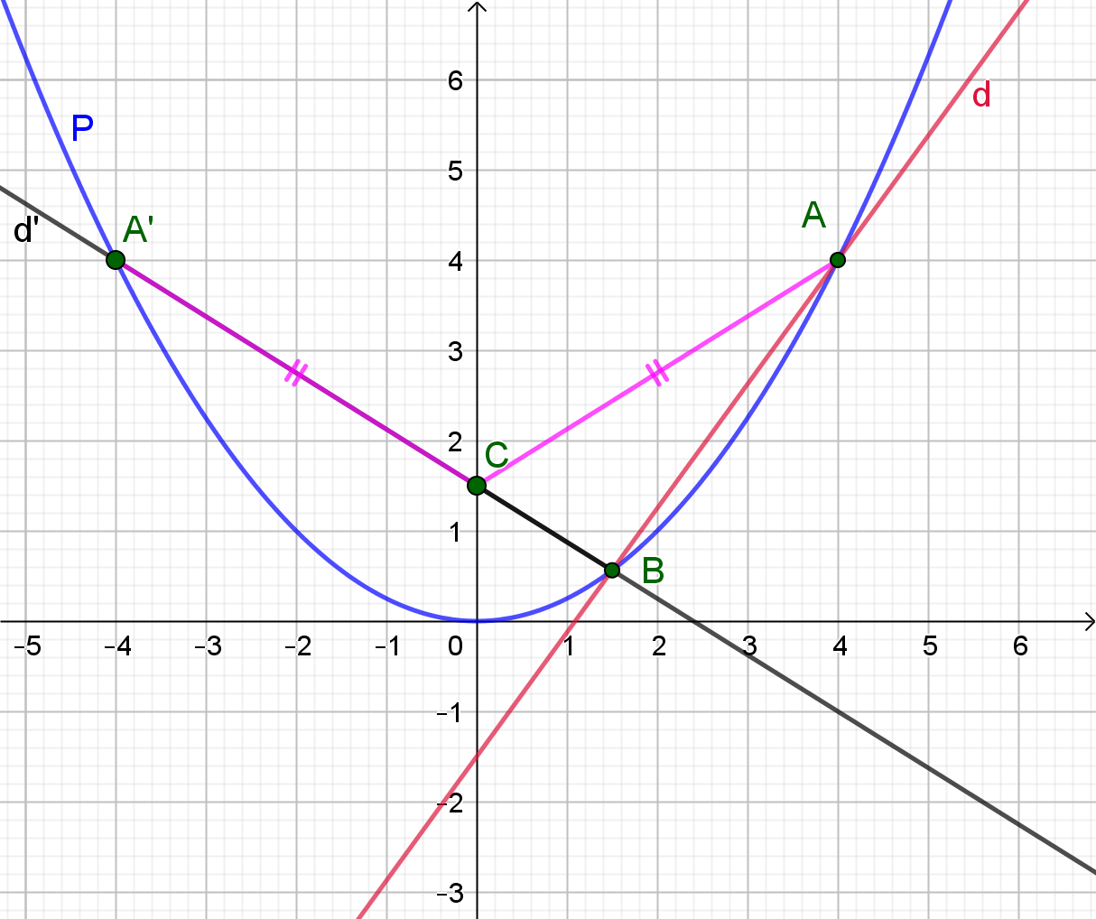

Phương trình đường thẳng  đi qua  và  có dạng 

Ta có hệ  Suy ra 

Vậy 

2b) Giải hệ phương trình 

**Giải:**

Ta có: 









🖎 Trường hợp  thay vào phương trình thứ hai của hệ ta được:



Trường hợp này hệ đã cho có hai nghiệm: 

🖎 Trường hợp  thay vào phương trình thứ hai của hệ ta được:



Trường hợp này hệ đã cho có một nghiệm: 

Vậy hệ đã cho có hai nghiệm: 

3a) Xác định các giá trị của  để phương trình  ( là ẩn số) có hai nghiệm phân biệt  thỏa mãn điều kiện 

**Giải:**

Điều kiện để phương trình  ( là ẩn số) có hai nghiệm phân biệt là:



Khi đó 

Trường hợp 1:  ta có:

, vô nghiệm.

Trường hợp 2:  ta có:



Vậy 

3b) Giải phương trình 

**Giải:**

Ta có 



Đặt 

Phương trình đã cho trở thành: 

 (2)

Mà  và  nên (2) trở thành:



Trường hợp , ta có 

Trường hợp  , ta có 

  

Vậy phương trình đã cho có năm nghiệm: 

4) Cho tam giác nhọn  nội tiếp đường tròn tâm  có ba đường cao là  và trực tâm là  Gọi  là giao điểm của  với  và  lần lượt là chân các đường vuông góc vẽ từ  đến 

4a) Chứng minh  là tâm đường tròn nội tiếp tam giác 

**Giải:**

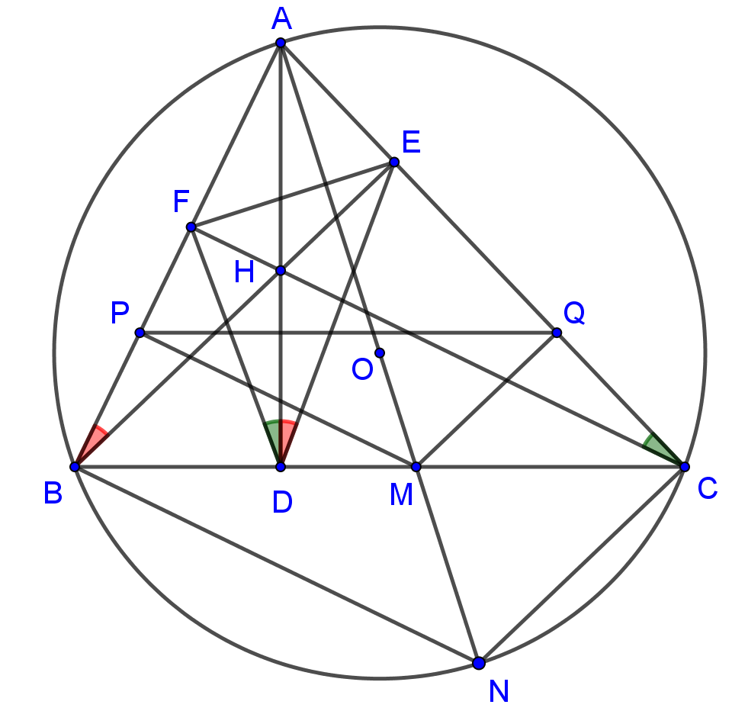

Ta có 

Suy ra các tứ giác  nội tiếp.

Suy ra:  (cùng chắn cung  trong đường tròn ) (1)

 (cùng chắn cung  trong đường tròn ) (2)

 (cùng chắn cung  trong đường tròn ) (3)

Từ (1), (2), (3) suy ra nên  là đường phân giác trong góc  của tam giác  (4)

Tương tự, ta chứng minh được:  lần lượt là đường phân giác trong của các góc  của tam giác  (5).

Từ (4), (5) suy ra  là tâm đường tròn nội tiếp tam giác 

4b) Chứng minh 



Gọi  là giao điểm của tia  với đường tròn 

Ta có:  nên 

Tương tự, ta có 

Suy ra  là hình bình hành.

Ta có:  (cùng chắn cung  ),  (cùng chắn cung ) nên hai tam giác  đồng dạng. Do đó, hai tam giác  đồng dạng.

Suy ra  (6)

Mặt khác:  (cùng vuông góc với ),  (cùng vuông góc với ), suy ra

 (7)

Từ (6), (7) suy ra 

4c) Chứng minh 



Hai tam giác vuông  và  đồng dạng nên ta có  (8)

Hai tam giác vuông  và  đồng dạng nên ta có  (9)

Từ (8), (9) suy ra:  (10)

Ta có  suy ra hai tam giác vuông  và  đồng dạng nên ta có  (11)

Tương tự:  suy ra hai tam giác vuông  và  đồng dạng nên ta có  (12)

Từ (11), (12) suy ra  (13)

Từ (10), (13) suy ra: 

5a) Cho  là các số thực dương có tổng bằng 1. Chứng minh rằng 

**Giải:**

Ta có 

Với hai số thực không âm  ta có 

Dấu "=" xảy ra khi 

Áp dụng kết quả trên, ta có:

 (1)

Dấu "=" xảy ra khi 

Trương tư, ta có:  (2)

Dấu "=" xảy ra khi 

Và  (3)

Dấu "=" xảy ra khi 

Cộng (1), (2), (3) theo vế ta được: 

 Dấu "=" xảy ra khi 

Vậy bất đẳng thức đã cho được chứng minh.

5b) Cho số tự nhiên  và các số nguyên  thỏa mãn  Tìm giá trị của  sao cho  là số chính phương lớn nhất.

**Giải:**

Ta có: 

Với: 



Suy ra 

Do đó,  là số chính phương khi và chỉ khi  là số chính phương.

Nghĩa là tồn tại số tự nhiên  sao cho 

Ta có 

Nếu  lẻ thì  Khi đó  vô lí (vì số chính phương khi chia cho 3 chỉ dư 0 hoặc 1).

Từ đó suy ra  là số chẵn.

Đặt  Ta có 

Vì  và  nên ta có hai trường hợp sau:

Trường hợp 1:  không có giá trị của  thỏa mãn trường hợp này.

Trường hợp 2: 

Từ giả thiết, ta có  Không mất tổng quát, giả sử  suy ra 

Giải hệ ta được  hoặc 

Nếu  thì 

Nếu  thì 

Vậy 

**----- HẾT -----**